平成２１年９月１日 NO ４７
光が丘だより
学園からのお知らせ
収穫の秋を迎えますが、農作物の成長が待たれるこの頃です。皆様には、健やかな毎日をお過ごしのこととお慶び申し上げます。
学園恒例の夏のキャンプが無事終了し、今年は２１名の子どもたちがお盆の帰省に入り、学園は少し静かになりました。
８月７日～幼児さん９名が、札幌西区「農試公園」に遊びにいきました。晴天に恵まれ、広々とした公園で、本物そっくりの道路で貸自転車に乗ったり、クジラの噴水があるチャブチャブ広場で水遊びをしたり、ヘトヘトに疲れたけど楽しい１日を過ごしました。
８月８日～毎年、学園として参加している「ふれあいセンター祭り」に２６名の子どもたちが参加。「わたあめ」「ヨーヨー」「くじ」「塗り絵」のコーナーに分かれてそれぞれの担当の職員と６年生以上の子どもたちがお手伝いしました。センターの役員の方からお礼の言葉をいただきました。
８月９日～幼児さんから小学生まで１６名が、消防フェステｲバルに参加。はしご車やポンプ車などを見学したり、実際に、消防車に乗せてもらったり、消火訓練を見たり、学園の避難訓練を兼ねて有意義な半日を過ごしました。
８月１０日～小･中学生以上の女子５名が、札幌ステラプレイスへ映画鑑賞に。映画はおもしろかったけれどあまりの人の多さに疲れてしまいました。男子居室行事にて１０名が厚田へ海水浴。晴天に恵まれ最後の夏を楽しみました。
８月１４日～お盆行事として１３名の子どもたちが、厚田望來。あいにく、天候がすぐれませんでしたが、焼肉の炭を囲んでの語らいなどそれぞれ良い表情で１日を過ごしました。８月１７日～女子の居室行事にて「手稲プール」へ。子どもは元気いっぱい夏の残りを楽しみました。
いよいよ新型インフルエンザが上陸か
すでにご承知の通り、８月１９日付けにて、厚生労働大臣が、新型インフルエンザについて「本格的な流行がすでに始まっている可能性がある」とのコメントを発表いたしました。岩見沢保健所管内でも、５人が感染との報道がなされました。
・手洗い、うがいの励行・症状が出た場合マスクの着用・咳エチケットの徹底など、学園といたしましても感染予防に万全を期します。 厚田～海水浴～8月10日
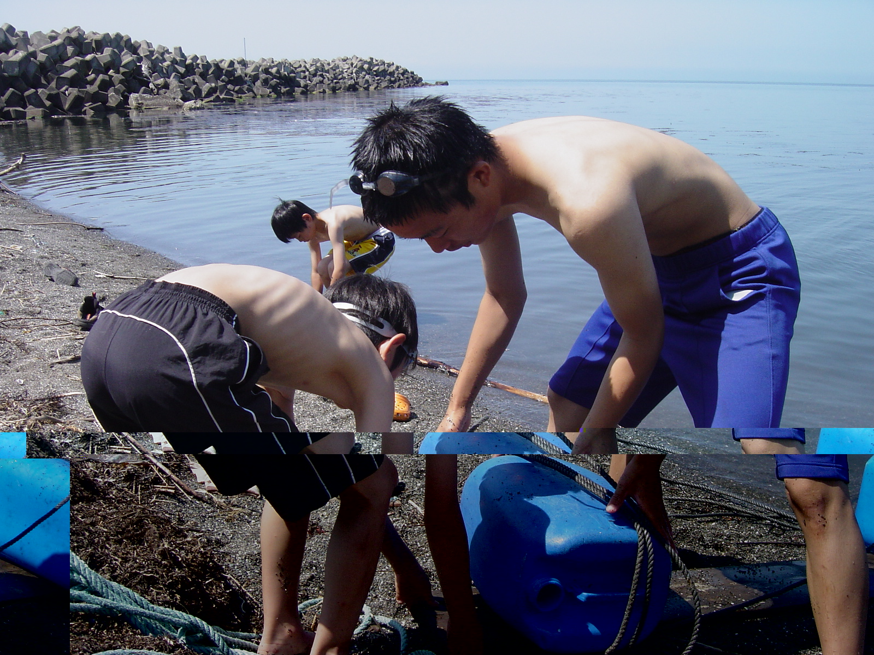
各学校の行事
＊南小・２８～３０マラソン会
＊聖十字幼稚園・２０～運動会
＊光陵中・・３～４学校祭

